臺南市106年全市聯合運動大會競賽規程
附件3-1
- 宗旨：
- 提昇運動風氣、促進身心健康。
- 結合各界資源、共創美好願景。
- 培養正當休閒、營造善良習尚。
- 主辦單位：臺南市政府
- 承辦單位：臺南市政府教育局、臺南市政府勞工局、臺南市體育處
- 協辦單位：臺南市議會、各區公所、臺南市政府新聞及國際關係處、警察局、衛生局、交通局、農業局、觀光旅遊局、環境保護局、財政稅務局、社團法人臺南市體育總會、社團法人臺南市勞工志願服務協會、臺南市體育總會體育志工委員會、臺南市總工會、大臺南總工會、臺南市產業總工會、臺南市職業總工會、臺南市職業工會總工會、臺南市工業會、臺南縣工業會、經濟部工業局安平工業區服務中心、經濟部工業局新營工業區服務中心、經濟部工業局臺南科技工業區服務中心、經濟部工業局官田工業區服務中心、經濟部工業局永康工業區服務中心、科技部南部科學工業園區管理局、臺灣科學工業園區科學工業同業公會南部園區辦事處。
- 辦理日期及地點： 106年11月12日(星期日)於永華田徑場舉行。開幕典禮預定於11月12日上午9時整；閉幕典禮預定於11月12日下午4時整。(有關勞資體育競賽規程，於本規程外另訂)
- 競賽項目及分組：
- 競賽項目：
步步高升、飛鏢擲準、同心協力、時來運轉及公教接力賽跑，共五項趣味競賽。
- 競賽分組：（採男、女各6人混合比賽）
- 公務機關組。
- 教師組。
- 參加資格及組隊方式：
- 公務機關組：趣味競賽
- 參賽對象：本府各局(處)及所屬各級機關及臺南市議會之所屬人員（含約聘僱、工友及技術單工、單工等，不含多元方案等短期臨時人員）、各區公所(含設籍該區市民)。
- 參賽方式：以公務機關為組隊單位自行組隊參加（每單位各項比賽限報名一隊）。
- 教師組：趣味競賽
- 參賽對象：本市各國中小編制內教師及員工（不含實習、代課及多元人員）。
- 參賽方式：以服務該區之學校為單位組隊參加，不得跨其他區報名（由各區中心國小協助召集轄區國中小共同組隊並上網報名，每單位各項比賽限報名一隊，隊名為○○區教師聯隊）。
- 報名方式及地點：
- 一律採用網路報名，依報名系統填報後，列印出競賽註冊表，確實核對用印後寄送至市運競賽資訊組。
報名網址：http://120.116.22.225/sport10611/，諮詢電話： 06-2157691，FAX：06-2155394，陳老師0928919901，李老師0918-150375
- 報名日期：自106年9月19日（星期二）起至10月12日（星期四）下午5時截止，逾期恕不再受理報名；線上報名之書面資料務必於10月12日（星期四）以前送（寄）達。
- 報名收件地點：70242臺南市南區體育路10號(永華田徑場)全市聯合運動大會競賽資訊組收。註明「臺南市106年全市聯合運動大會報名表」。
- 網路報名說明會日期：106年9月15日(星期五)下午2時於臺南市政府永華市政中心12樓第二多媒體電腦教室舉行。
- 抽籤日期：106年10月13日（星期五）上午10時於永華田徑場第一會議室。(時間地點暫定)
- 總領隊會議及技術會議時間地點：（若有異動另公告於106年市運網站相關訊息）。
- 單位報到時間：106年11月7日（星期二）上午9時至9時30分領取參賽資料物品。
- 領隊技術會議：106年11月7日（星期二）上午9時30分，會議地點：永華田徑場第一會議室(70242臺南市南區體育路10號)。
- 裁判會議：106年11月10日（星期五）上午8時。
- 競賽規定：
- 身體狀況：關於選手其是否適宜參加劇烈運動競賽，應由參賽選手具結參賽保證書交由組隊單位（參賽保證書如報名表附件）。
- 運動員參加比賽時應攜帶以下有關證件俾供查驗：公務機關組、教師組攜帶服務證，各區公所以市民身分報名者攜帶國民身分證正本。
- 各參賽單位報名各組競賽種類之職員人數規定：每隊設領隊、管理、教練各1人。
- 各項競賽報名隊數如未達4隊者，則取消該項競賽。
- 大會一切競賽秩序，由競賽組抽籤編定之。
- 獎勵：
- 趣味競賽依實際參賽隊數按下列名額錄取：
- 3隊錄取1名。
- 4隊錄取2名。
- 5隊錄取3名。
- 6～11隊錄取4名。
- 12隊 以上錄取6名。
優勝隊伍發給獎盃。教師組優勝隊伍另核發選手獎狀，參賽人員敘獎依臺南市相關敘獎規定辦理。
- 前款各目參賽隊數之計算，以實際參賽隊數為準。但各競賽種類及項目之實際參賽隊數未達3隊以上，不予獎勵。
- 因區公所及教師聯隊承辦學校於賽會負責擔任組隊機關，為勉辛勞及鼓勵各區公所及學校組隊參加，聯絡情誼，倘報名人數達29人(含)以下，給予承辦人嘉獎1次1人；報名人數達30人至49人，承辦人嘉獎1次2人，督導主管嘉獎1次1人；報名人數達50人，承辦人嘉獎1次2人，協辦人員嘉獎1次1人，督導主管嘉獎1次1人。
- 申訴：
- 比賽爭議，如規則上有明文規定者，以裁判之判定為終結，如有同等意義之註明者，亦不得提出申訴。
- 合法之申訴，應由各單位有關項目之領隊或該隊代表簽章，用書面向審判委員會正式提出，並須繳交保證金新臺幣3,000元整；審判委員會認為申訴無理由時，得沒收其保證金充作獎品費用。
- 關於運動員資格申訴問題，應以合法之申請手續於賽前向大會競賽組正式提出。
- 關於競賽所發生之問題，除當時用口頭申訴外仍須依照本規程有關之規定於該項競賽成績宣佈後30分鐘內，補具正式手續提出，否則概不受理。
- 各項比賽進行中，各單位職員及運動員不得當場直接質詢裁判員。
- 罰則：
- 參加各項比賽運動員，在大會比賽期間倘有不合資格（如資格不符、或冒名頂替）而出場比賽者，一經證實，即取消比賽資格及個人已得或應得之名次或分數。
- 團體比賽之運動，在大會比賽期間倘有不合資格（如資格不符、或冒名頂替）而出場比賽者，一經證實，即取消該隊比賽之資格，但申訴以前失敗之各隊，不予重賽。
- 凡參加比賽之運動員，同時參加兩單位或兩單位以上同類競賽向大會註冊，經查明屬實者，得依其意願限定僅能代表一個單位參加比賽，不得另代表他單位參加比賽；大會比賽期間，倘有違反規定者，取消其個人及該隊該場比賽資格及已得或應得之名次或分數。
- 運動員在大會期間如違背運動精神有不當之行為、不守秩序、不顧公德、無故棄權、侮辱其他運動員或職員或不服裁判者，除審判委員有加以相當懲罰之權外，並通知其所屬單位懲處之，其情節嚴重者得暫停其參加本市之各項體育活動。
- 各單位運動員或運動團隊於進行比賽時有故意失敗或無誠意參加競賽之表現者，應由裁判當場予以警告，如仍有此種表現者得由裁判立即停止其比賽，該運動員或運動團隊該項該場比賽作棄權論。
- 附則：本規程如有未盡事宜，得於競賽時修訂之。
臺南市106年全市聯合運動大會
選手參賽保證書
選手姓名
身分證字號
出生年月日
戶籍地址
本人參加臺南市106年全市聯合運動大會---
項目，身體狀況確實適宜參加劇烈運動競賽，特此具結保證。
參賽選手簽名：
家長或監護人簽名： (參加者未滿18歲者須附)

中華民國106 年 月 日
註：
1.保證書須由選手親自簽名以示負責，未滿18歲者，須由監護人簽字同意。
2.本保證書請各參賽選手於報名時一併繳交組隊單位自存。

臺南市106年全市聯合運動大會趣味競賽競賽辦法

壹、步步高升
一、比賽地點：臺南市永華田徑場。
二、比賽日期：106年11月12日（星期日）上午10時30分
三、比賽組別：公務機關組、教師組。
四、比賽制度：採計時賽，全隊累計時間最少者為第一名，其餘依此類推。
五、每單位各組限報名一隊，報名隊數未達3隊，不舉行比賽。
六、獎勵：視報名隊數決定：3隊取一名、4隊取二名、5隊取三名、6隊至11隊取四名、12隊以上取六名，並依競賽總則獎勵之。
七、比賽使用器材：大型垃圾桶（由大會提供）。
八、比賽場地：距離20公尺。
九、步步高升比賽規定如下：
（一）運動員：比賽運動員12人（男、女各6人），註冊14人（男、女各7人）。
（二）比賽方式：
1. 每次上場3人〈3女.3女在前，3男.3男在後順序〉，共4組。
2. 每次三人成一橫隊，每人手持2個大垃圾桶一同前進至20公尺處，三人合力向上推疊出以六個疊杯的金字塔〈底層3個，中層2個，最上面1個〉，完成後三人離手，經裁判吹哨確認後，立即將所有疊杯收回，每人再手持2個大垃圾桶返回起點線，直到三人全數通過後，交給下一組繼續出發比賽，以此類推。
3. 勝負判定：採計時決賽方式進行，以花最少時間完成比賽之成績排定先後之名次。

貳、同心協力
一、比賽地點：臺南市永華田徑場。
二、比賽日期：106年11月12日（星期日）上午11時10分
三、比賽組別：公務機關組、教師組。
四、比賽制度：採計時賽，全隊累計時間最少者為第一名，其餘依此類推。
五、每單位各組限報名一隊，報名隊數未達3隊，不舉行比賽。
六、獎勵：視報名隊數決定：3隊取一名、4隊取二名、5隊取三名、6隊至11隊取四名、12隊以上取六名，並依競賽總則獎勵之。
七、比賽使用器材：連體褲（由大會提供）。
八、比賽距離：20公尺。
九、同心協力競賽規定如下：
（一）運動員：比賽運動員12人（男、女各6人），註冊14人（男、女各7人）。
（二）比賽方式：
1.比賽時二人一組(2女.2女.2女在前，2男.2男.2男在後)，同穿連體褲。
2.二人由起點聞槍聲後，同穿連體褲褲出發至折返點，繞回到起點處脫下
連體褲交接下組，再同穿連體褲繼續比賽，以此類推。
3.勝負判定：採計時決賽方式進行，以花最少時間完成比賽之成績排定先
後之名次。

參、飛鏢擲準
一、比賽地點：臺南市永華田徑場。
二、比賽日期：106年11月12日（星期日）下午13時30分
三、比賽組別：公務機關組、教師組。
四、比賽制度：採計分制，全隊累計分數最多者為第一名，其餘依此類推。
五、每單位各組限報名一隊，報名隊數未達3隊，不舉行比賽。
六、獎勵：視報名隊數決定：3隊取一名、4隊取二名、5隊取三名、6隊至11隊取四名、12隊以上取六名，並依競賽總則獎勵之。
七、比賽使用器材：飛鏢、飛鏢架、背板（由大會提供）。
八、比賽距離：5公尺處設準備區，3公尺處設投擲區（投擲距離3公尺）。
九、飛盤擲準競賽規定如下：
（一）運動員：比賽運動員12人（男、女各6人），註冊14人（男、女各7人）。
（二）比賽方式：
1. 每隊12人成1縱隊(6女在前，6男在後順序)，每人投擲5個飛鏢；依所投擲區域計算分數，若投擲在交接線，由裁判判定較低的分數。
2. 每人投擲完畢，回隊伍後面，待裁判計分完畢後，次1位迅速就位接續投擲，以此類推。
3. 鏢盤大圓下緣離地面130公分，鏢盤直徑42公分，其他各分數欄為：得分2分區直徑37公分、得分3分區直徑32.5公分、得分4分區直徑28公分、得分5分區直徑23.5公分、得分6分區直徑17公分、得分7分區直徑15公分、得分8分區直徑10.5公分、得分9分區直徑6公分、得分10分紅點區直徑1公分(各鏢盤有誤差，以大會鏢盤為主)。
4.本比賽集結區設在司令台前，然後由裁判帶到比賽區比賽
5. 勝負判定：以計分方式排定名次，同分數時以得高分較多者為勝(依此類推)，若再同分無法判定勝隊時，則以抽籤決定。
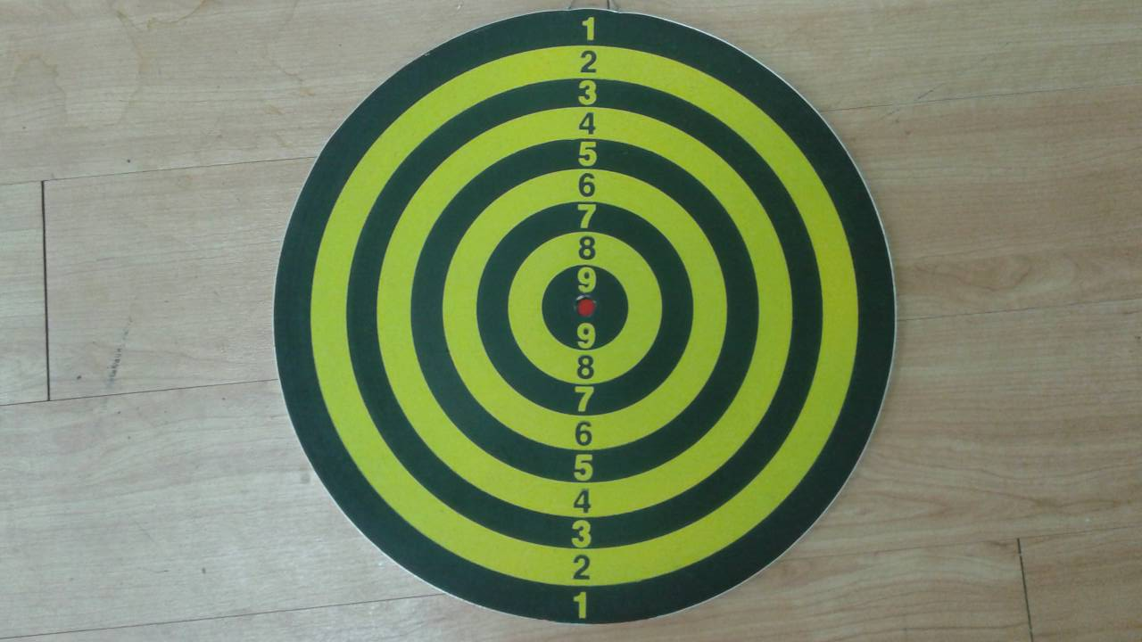

上圖為鏢盤
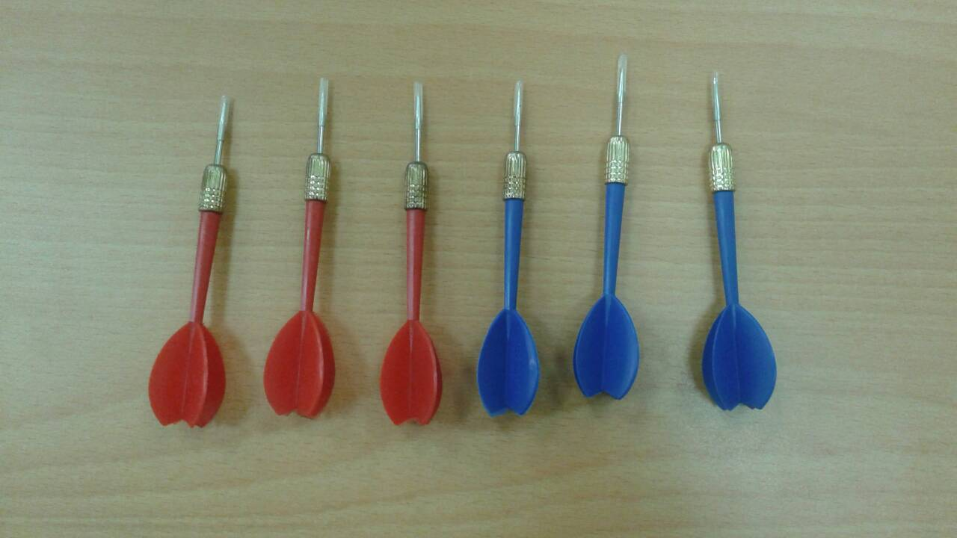

上圖為飛鏢
肆、時來運轉
一、比賽地點：臺南市永華田徑場。
二、比賽日期：106年11月12日（星期日）下午14時20分
三、比賽組別：公務機關組、教師組。
四、比賽制度：採計時賽，全隊累計時間最少者為第一名，其餘依此類推。
五、每單位各組限報名一隊，報名隊數未達3隊，不舉行比賽。
六、獎勵：視報名隊數決定：3隊取一名、4隊取二名、5隊取三名、6隊至11隊取四名、12隊以上取六名，並依競賽總則獎勵之。
七、比賽使用器材：童軍棍、4號排球、兒童呼啦圈、道具骰子（由大會提供）。
八、比賽距離：20公尺。
九、時來運轉競賽規定如下：
（一）運動員：比賽運動員12人（男、女各6人），註冊14人（男、女各7人）。
（二）比賽方式：
1. 比賽時二人(1女1男)一組（女在前，男在後順序），共6組 。
2. 由起點處(女生持棍)跑向前2公尺處趕球(球在兒童呼啦圈內)，前進
至前方15公尺處(把球趕進兒童呼啦圈內)，放下童軍棍，二人跑至前
方折返點，面向裁判向後投擲骰子，投擲結果一人是單號一人是雙號
即算過關(若兩人投擲同是單號或同是雙號，則撿回繼續投擲，最多以
三次為限，即若連續三次都同是單號或同是雙號，也就算過關)。
3. 投擲骰子過關，撿回放置好後，折回15公尺處，再由男生持棍趕球(球
在兒童呼啦圈內)，回到2公處(把球趕進兒童呼啦圈內)，二人一起回
到起點處，交棒下一組繼續比賽，以此類推。
4. 勝負判定：採計時決賽方式進行，以花最少時間完成比賽之成績排定先
後之名次。

伍、公教接力賽跑
一、比賽地點：臺南市永華田徑場。
二、比賽日期：106年11月12日（星期日）下午15時
三、比賽組別：公務機關組、教師組。
四、比賽制度：採計時決賽 。
五、每單位各組限報名一隊，報名隊數未達3隊，不舉行比賽。
六、獎勵：視報名隊數決定：3隊取一名、4隊取二名、5隊取三名、6隊至11隊取四名、12隊以上取六名，並依競賽總則獎勵之。
七、比賽使用器材：接力棒（由大會提供）。
八、比賽距離：1200公尺〈每人跑100公尺〉。
九、公教接力賽跑比賽規定如下：
（一）運動員：比賽運動員12人（男、女各6人），註冊14人（男、女各7人）。
（二）比賽方式：
1. 女前男後順序。
2. 前三棒不可搶跑道，第四棒接棒後開始搶跑道。
3. 禁穿釘鞋，違者以棄權論，不准參加比賽。
4. 競賽規則參照中華民國田徑接力規則辦理。
5. 勝負判定：採計時決賽方式進行，以花最少時間完成比賽之成績排定先後之名次。
十、依註冊人數出賽，檢錄後仍不足人數者(12人)以棄權論，不得出賽，不計名次
臺南市106年全市聯合運動大會趣味競賽報名表
填表注意事項:
1.填寫註冊人數前請詳閱競賽規程相關規定。
2.本表正表須提交大會註冊，各單位請自行影印留存。
3.請正確填寫姓名及身分證字號等資料。報名表不敷使用，請自行影印。
組隊單位﹕
組別：□公務機關男女混合組 □教師男女混合組
項目：□步步高升 □同心協力 □飛鏢擲準
□時來運轉 □公教接力大賽
職稱 | 姓名 | 性別 | 服務單位 | 身分證字號 | 備註
領隊
指導
管理
隊員1
隊員2
隊員3
隊員4
隊員5
隊員6
隊員7
隊員8
隊員9
隊員10
隊員11
隊員12
隊員13
隊員14
聯絡人﹕ 聯絡電話﹕ 傳真：
聯絡地址﹕

